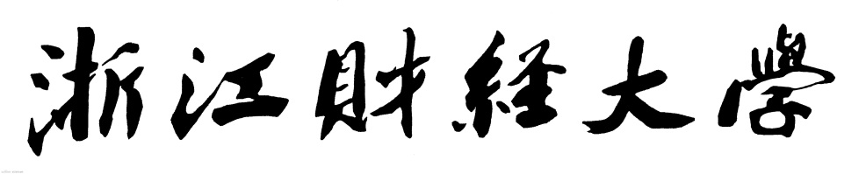

**实 验（实训）报 告**

**项 目 名 称**  React-Todo

**所属课程名称**  Web前端开发

**项 目 类 型**  验证设计型

**实验(实训)日期**  2022-11-22

**班 级**  20软工1班

**学 号**  200110900326

**姓 名**  许宏凯

**指导教师**  陈伟锋

浙江财经大学教务处制

|  |
| --- |
| **一、实验（实训）概述：** |
| **【目的及要求】**  使用react脚手架完成ToDoList  **【基本原理】**  React  **【实施环境】**  **VScode** |
| **二、实验（实训）内容：** |
| **【实验（实训）过程】（步骤、记录、数据、程序等）**  **1、实现界面：**    **2、this.state:**    **items里的text为界面输出的文本，checked表示是否为“完成状态”**  **checkedAll表示“全部完成”**  **3、删除已完成：**    **通过this.setState，将items里所有checked已完成的利用filter过滤**  **4、完成全部**    **通过map函数遍历this.state.items数组，将每一个checked更改为checkedAll的非值，并将checkedAll也更改为其非值。**  **5、整体代码：**  **TodoApp index.js**    **TodoList index.js** |
| **三、指导教师评语及成绩：** |
| **评语：**  **成绩： 指导教师签名：**  **批阅日期：** |